Bruno Felipe de Souza Araujo
CDN 4° Semestre
Fatec Votorantim

Lista de exercícios aula 5

1) Resolva pelo método simplex os seguintes problemas:
a) Min Z = 3x + 4y
Restrições: 5x + 3y ≥ 14
2x + 7y ≥ 11
x, y ≥ 0

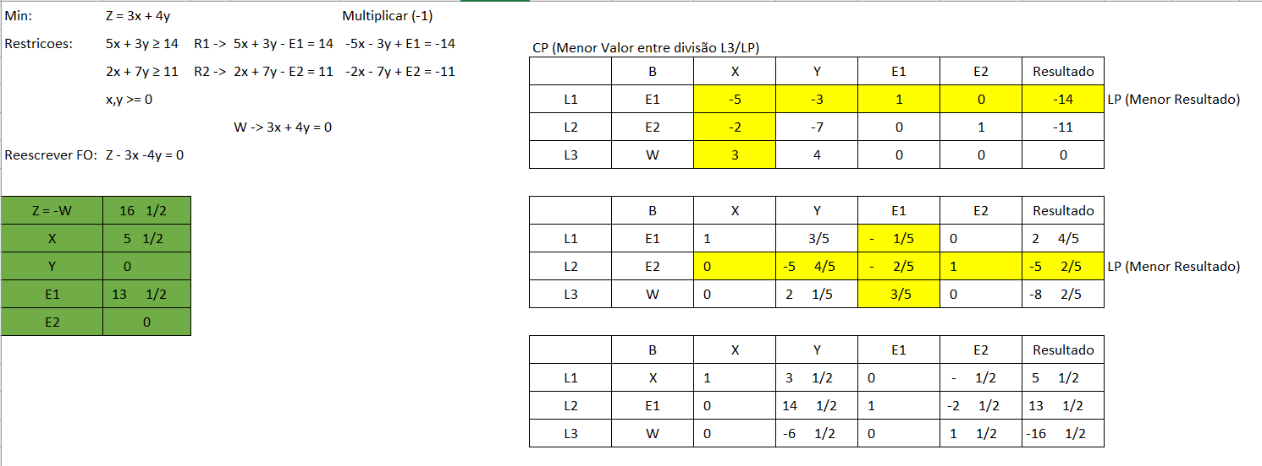

b) Min Z = 7x + 6y
Restrições: 8x + 9y ≥ 70
9x + 5y ≥ 47
x, y ≥ 0

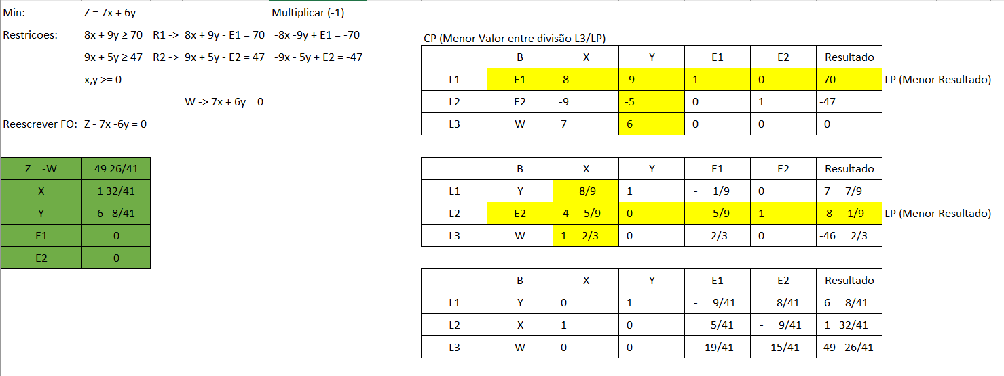

c) Min Z = 5x + 4y
Restrições: 10x + 2y ≥ 20
8x + 4y ≥ 32
4x + 10y ≥ 40
x, y ≥ 0

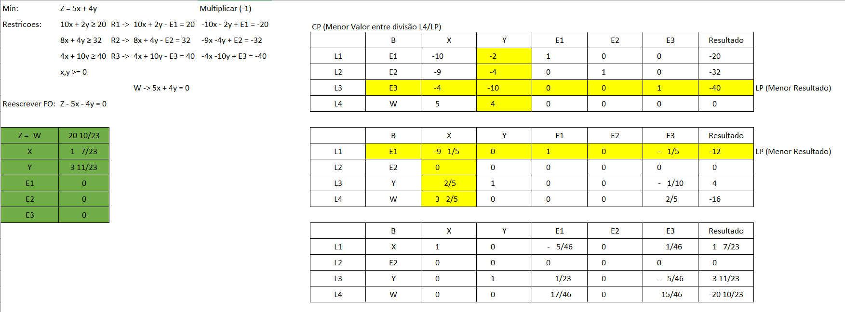

d) Min Z = 7x + 5y
Restrições: x + y ≥ 4
5x + 2y ≥ 10
x, y ≥ 0

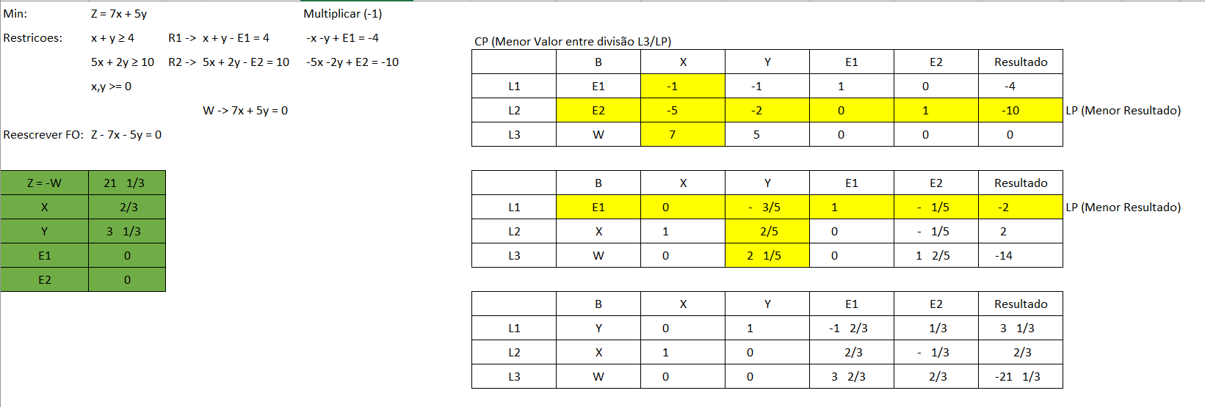

e) Min Z = 4x + 5y
Restrições: 10x + 2y ≥ 20
8x + 4y ≥ 32
4x + 10y ≥ 40
x, y ≥ 0

